实验（训）报告

课 程 计算机网络
实验（训）名称 划分局域网
实验（训）次数 实验一
成 绩
指 导 老 师 刘琼

专 业： 软件工程 班 级： CZ04170201
姓 名： 陆宣伟 学 号： CZ0417020142
实验地点 家里

实验日期：2020年 4 月 24 日

- 实验目的:
实现同一vlan下划分的pc机通信，从而避免整个ethernet的广播风暴而划分vlan

二、实验设备及平台：
2.1实验设备：
基于Linux上虚拟化的windows7系统
2.2实验平台：
Cisco Packet Tracer Student

- 实验步骤：（含拓扑图，配置过程，测试结果）
3.1配置过程：
3.1.1创建交换机和pc机：
首先创建两个二层交换机（即switch0,switch1）互连，每个交换机连两个pc机。

3.1.2 配置pc机的ip：
pc机更新名称和配置静态ip地址及24位子网掩码分别是：
- Pc0 技术部1 172.16.1.1/24
- Pc1 财务部1 172.16.2.1/24
- Pc2 技术部2 172.16.1.2/24
- Pc3 财务部2 172.16.2.2/24

并发送数据报让switch学习。

3.1.3 查看交换机的mac tables并更新交换机的名字：
进入command line interface 用命令show mac-address-table查看各个设备的mac
接下来用命令enable 进入特权模式，然后configure terminal进入全局模式，用hostname 命令
分别更新两个交换机的名字，更新为switch0和switch1。

3.1.4创建vlan 101,102
在各个交换机（switch0,switch1）的全局模式下用命令interface fa0/1进入接口模式，用switchport access valn 101然后exit退回全局，接着interface fa0/2进入接口，用switchport access valn 102

3.1.5配置trunk类型接口
允许多个vlan通过，通过配置trunk，interface fa0/3进入接口，命令switch mode trunk
配置允许通过的vlan switchport trunk allowed vlan 101,102

3.2拓扑图
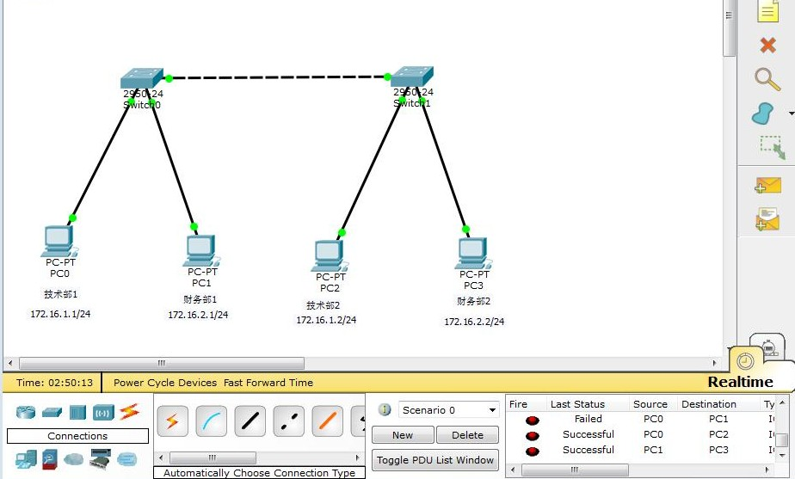

3.2测试结果
Pc0可以ping通pc2，Pc1可以ping通pc3
Pc0不能ping通pc1或pc3
Pc1不能ping通pc0或pc2

实验总结：
划分vlan是很有必要的，它避免ethernet下的网络风暴，在划分的同时，子网的划分属于网络层，vlan的划分属于数据链路层，虽然它们形式不一样但是目的一样，就是减少广播风暴，加快网络。

